Cenário semanal
Cliente: Governo da Bahia – Todos pela Escola
Período: 31/10 a 06/11

Total: 3.584 inserções

Site RMS (Blog): 44
- 01 texto inserido intitulado “Atenção, pais e estudantes: eleição para diretor será em novembro!”.
- 44 visualizações do texto “Atenção, pais e estudantes: eleição para diretor será em novembro!” segundo Google Analytics.

Twitter: 2.767
- 39 inserções de mensagens no Twitter.
- 08 usuários retransmitiram as mensagens publicadas.
- 2.720 alcance das mensagens segundo a ferramenta tweatreach.
Facebook: (Página): 688
- 04 inserções de mensagens no perfil.
- 14 usuários curtiram as mensagens publicadas.
- 670 impressões das mensagens publicadas, segundo dados estáticos do Facebook.

Facebook: (Perfil): 53
- 03 inserções de mensagens no perfil.
- 34 usuários curtiram as mensagens publicadas.
- 16 interações no perfil.
- 03 inserções de mensagens no grupo Bahia.
- 02 inserções de mensagens no grupo de mobilização Social.
- 11inserções de mensagens via inbox.

Orkut: 32
- 02 recados enviados no Orkut 01
- 02 recados enviados no Orkut 02
- 28 tópicos sobre o programa “Todos pela Escola” foram inseridos em comunidades sobre educação.

Destaques:

Nome: Nilo Geronimo Borgna
Local: Rio de Janeiro (RJ)
Avaliação: Positiva

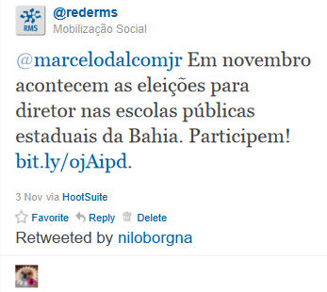
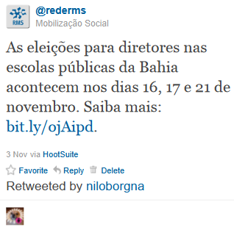

Nome: Inclusive – Inclusão e cidadania
Local: Brasil
Avaliação: Positiva

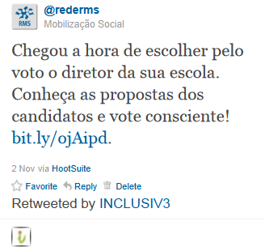

Nome: Gabriella Lima
Local: Brasília
Avaliação: Positiva

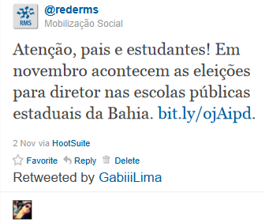

Nome: Beto Severino/ Nelson Pretto
Local: Salvador (BA) / Salvador (BA)
Avaliação: Positiva / Positiva

